Relatório DSS

26 de Outubro de 2020

Universidade do Minho

Mestrado Integrado em Engenharia Informática

Sistema de gestão de

Stocks de um Armazém

2020/2021

Grupo 35

Francisco Peixoto A84668

Renato Gomes A84696

Sebastião Freitas A71074

DSS - 20/21 - Fase 1

Modelo de Domínio

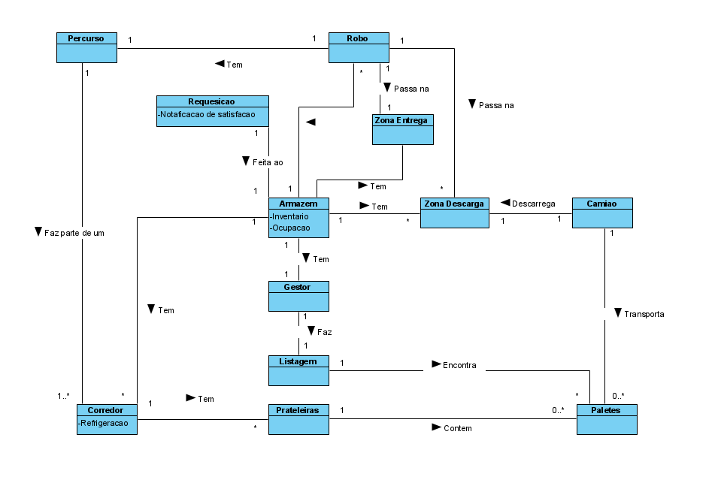

Modelo de Use Cases

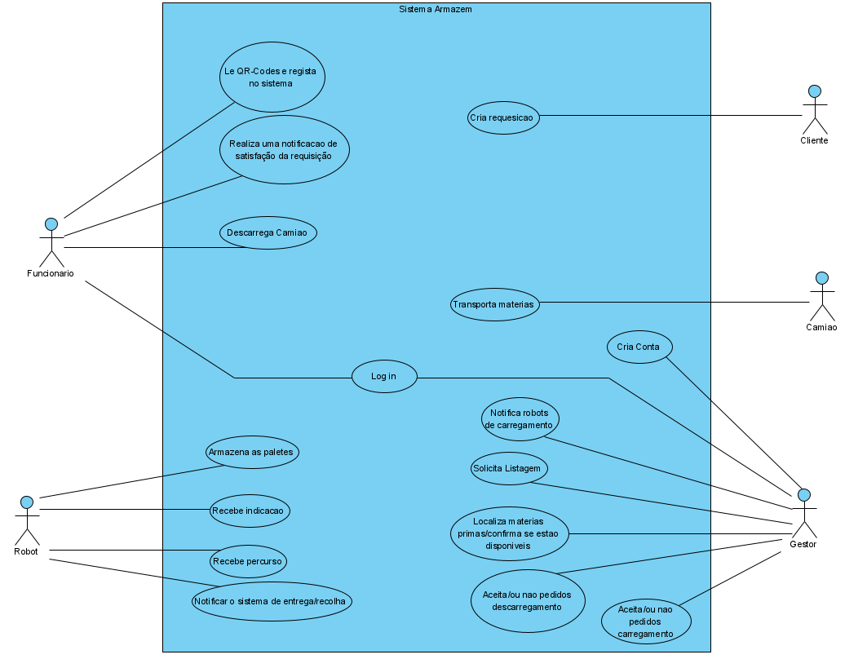

Especificações de Use Cases

Use Case: Transporte dos Materiais
Descrição: Um camião transporta paletes para o armazém
Pré-condição: O camião chega à zona de descarga.
Pós-condição: As paletes vão ser armazenadas no armazém e o camião vai sair da zona de descarga.

Fluxo normal:
1. O camião chega e tem espaço.
2. As paletes são descarregadas.

Fluxo alternativo 1 [não há espaço na zona de descarga]
1.1. O camião espera que haja espaço.
1.2. As paletes são descarregadas.

Use Case: Leitura e Registo dos QR-codes das paletes para o Sistema
Descrição: O funcionário da zona de descarga lê os QR-codes das paletes e regista-os no sistema.
Pré-condição: Chegaram paletes à zona de descarga para serem tratadas pelo funcionário.
Pós-condição: As paletes são registadas no sistema.

Fluxo normal:
1. O funcionário lê o código QR da palete.
2. O funcionário regista o código QR no sistema.

Fluxo alternativo 1 [não há código QR na palete]
1.1. O funcionário contacta o gestor do armazém para alertar a anomalia.

Use Case: Robots armazenam as paletes
Descrição: Robots armazenam as paletes.
Pré-condição: Os robôs recebem uma indicação do percurso a percorrer para armazenar cada palete.
Pós-condição: As paletes são armazenadas e é enviado uma notificação ao sistema.

Fluxo normal:
1. Os robôs recebem a palete juntamente com o percurso.
2. Os robôs percorrem o percurso, armazenando as paletes.
3. As paletes foram armazenadas com sucesso e o sistema foi notificado.

Fluxo alternativo 1 [percurso invalido]
2.1. As paletes que foram armazenadas com sucesso são notificadas ao sistema.
2.2. Os robôs retornam à zona de descarga com as paletes cujo o percurso era inválido.

Fluxo alternativo 2 [falha no armazenamento]
2.1. As paletes que foram armazenadas com sucesso são notificadas ao sistema.
2.2. Os robôs retornam à zona de descarga com as paletes cujo o armazenamento falhou.

Use Case: Robots recebem indicação.
Descrição: Robots recebem indicação do tipo de palete de modo a armazená-la no meio correto.
Pré-condição: TRUE
Pós-condição: Os robôs ficam a saber qual o tipo de palete.

Fluxo normal:
1. Os robôs recebem a indicação do tipo de palete.

Fluxo alternativo 1 [tipo de palete invalido]
1.1. É necessário notificar o gestor do erro cometido.
1.2. A situação é averiguada.
1.3. Os robôs recebem a indicação do tipo de palete.

Use Case: Robots recebem indicação do percurso.
Descrição: Robots recebem indicação do percurso a fazer de modo a armazenar as paletes.
Pré-condição: TRUE
Pós-condição: Os robôs ficam a saber qual o percurso.

Fluxo normal:
1. Os robôs recebem o percurso indicado.

Fluxo alternativo 1 [falha a determinar o percurso]
1.1. É necessário notificar o gestor do erro cometido.
1.2. A situação é averiguada.
1.3. Os robôs recebem o percurso indicado.
804

Use Case: Robots notificam o sistema.
Descrição: Robots notificam o sistema quanto à recolha e entrega das paletes no destino.
Pré-condição: Os robots armazenam as paletes
Pós-condição: O sistema fica informado.

Fluxo normal:
1. É efectuada a notificação ao sistema.

Fluxo alternativo 1 [falha na notificação ao sistema]
1.1. O problema é averiguado por um funcionário e notificado ao gestor.

Use Case: Localização das matérias primas e a sua disponibilidade
Descrição:Uma requisição chega ao armazém. As matérias primas necessárias são localizadas
e é feita a confirmação de que todas estão disponíveis
Pré-condição: Chega uma requisição
Pós-condição: Os robôs recebem indicações para transportar e armazenar paletes

Fluxo normal:
1. Sistema recebe uma requisição
2. Os robôs recebem as suas instruções e armazenam as paletes

Fluxo alternativo 1 [não há requisição]
2.1. Os robôs não recebem instruções

Fluxo alternativo 2 [erro na localização das matérias primas]

2.1 O robô recebe a instrução
2.2 O robô não carrega a palete correta (ou nenhuma) para o local desejado

Fluxo alternativo 3 [matéria prima não está disponível]

2.1 O robô recebe a instrução
2.2 O robô não carrega a matéria prima

Use Case: Notificação de satisfação
Descrição: Depois da saída das matérias primas, e dada uma notificação de satisfação
Pré-condição: matéria prima enviada
Pós-condição: Notificação de satisfação criada

Fluxo normal:
1. Matéria prima enviada
2. Notificação de satisfação é criada

Fluxo alternativo 1 [não há entrega de matérias primas]
2.1. Não há entrega
2.2. Não é criada uma satisfação

Use Case: Solicita listagem
Descrição: o gestor solicita ao sistema uma listagem com a localização das paletes existentes no armazém
Cenários: Cenário 1
Pré-condição: Logged in como Gestor
Pós-condição: Gestor acede a listagem
Fluxo normal:
1. Sistema apresenta a listagem ao Gestor

Use Case: Aceitar Pedidos de descarga
Descrição: O gestor consegue perceber qual a disponibilidade do armazém para receber mais camiões, podendo assim, aceitar, ou não, novos pedidos de descarga.

Cenários: Cenário 1
Pré-condição: Logged in como Gestor e Gestor recebeu um novo pedido de descarga
Pós-condição:O gestor aceita ou não o pedido de descarga
Fluxo normal:
1. Gestor solicita e lê listagem
2. Gestor aceita pedido
3. Sistema cria novo descarregamento pendente
Fluxo alternativo 1 [armazém não contêm os materiais requeridos] (passo 1)
2.1. O Gestor recusa o pedido.
Fluxo alternativo 2 [Gestor não está interessado neste pedido] (passo 1)
3.1. O Gestor recusa o pedido.

Use Case: Criar conta
Descrição: O gestor consegue criar novas contas
Cenários: Cenário 1
Pré-condição: Logged in como Gestor
Pós-condição: O gestor cria uma nova conta
Fluxo normal
1. O sistema requer um novo Username
2. Gestor inserte novo Username
3. O sistema cria nova Conta com Password default
Fluxo alternativo 1 [O username já existe] (passo 2)
2.1. Volta a criar conta

Use Case: Login
Descrição: Gestor ou Funcionário fazem login no sistema
Cenários: Cenário 1
Pré-condição: Funcionário ou Gestor logged out.
Pós-condição:O gestor aceita ou não o pedido de descarga
Fluxo normal:
1. Sistema solicita Username
2. User insere Username
3. Sistema solicita Password
4. User insere Password
Fluxo alternativo 1 [Username não existe] (passo 2)
2.1. O sistema recomeça Login.
Fluxo alternativo 2 [Password errada] (passo 4)
3.1. O sistema recomeça Login.

